Nama : Heru Ramdani

NIM : 1207070053

Kelas : PCD TKK

**Percobaan 1 - Cropping Image**

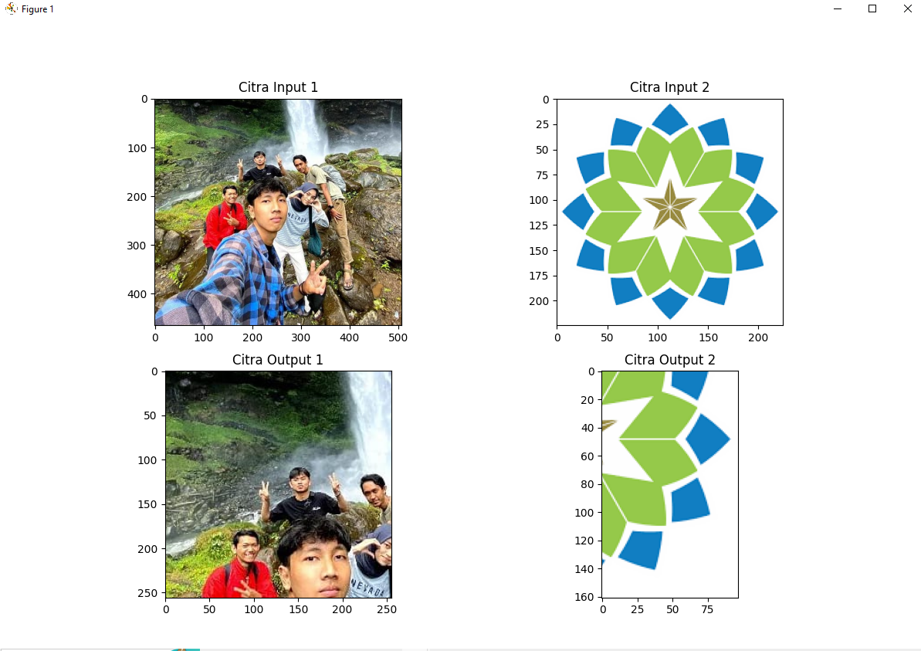

# Percobaan 1 - Citra Negative

# 

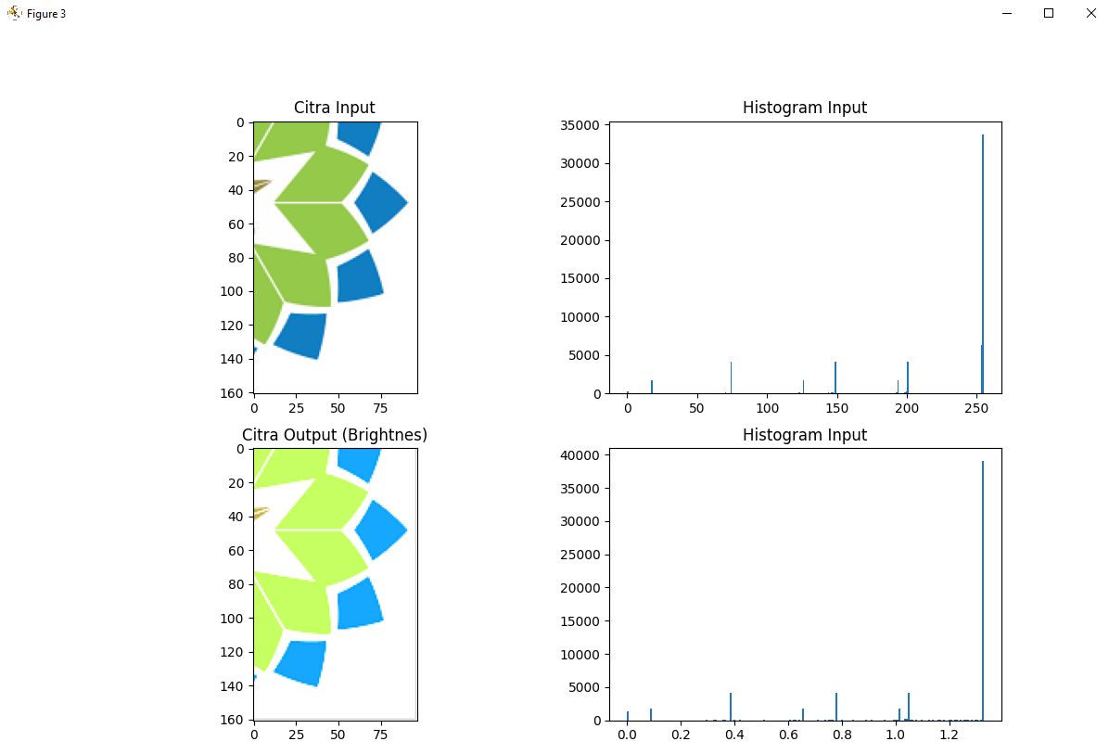

**Percobaan 2**

### **Menampilkan beberapa hasil dengan nilai brightness -100 dan 100**

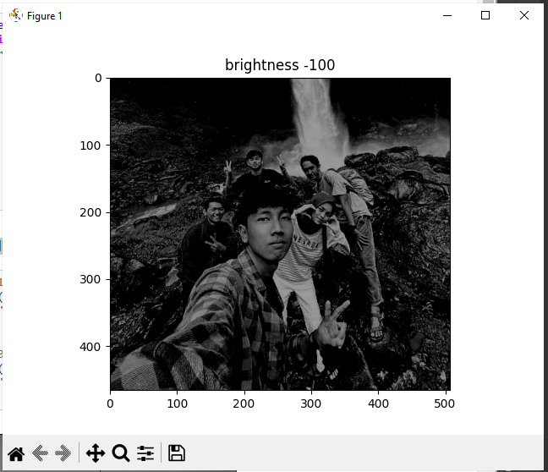 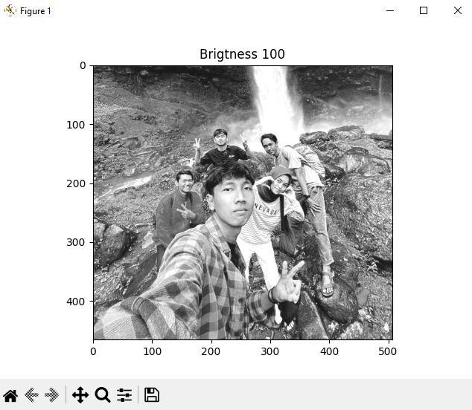

### **Menampilkan beberapa hasil dengan nilai brightness -100 dan 100**

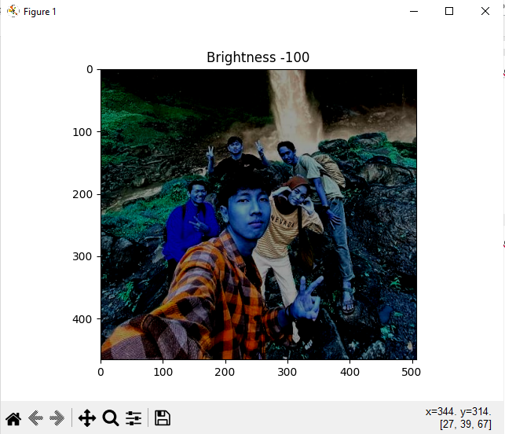 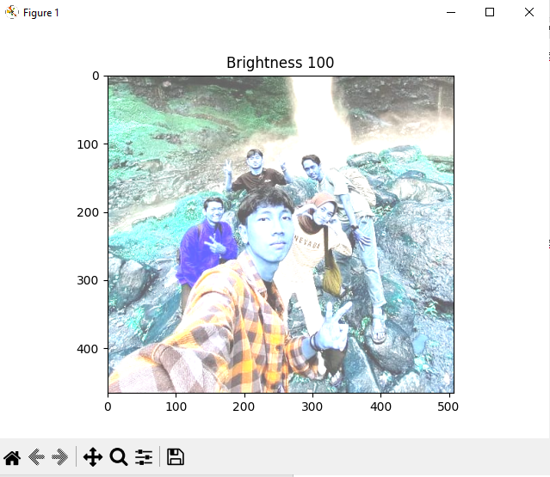

### **Menampilkan beberapa hasil dengan nilai contrass 50 dan 100**

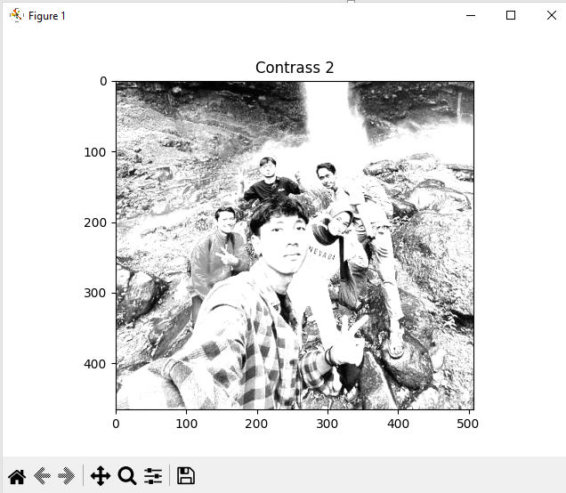 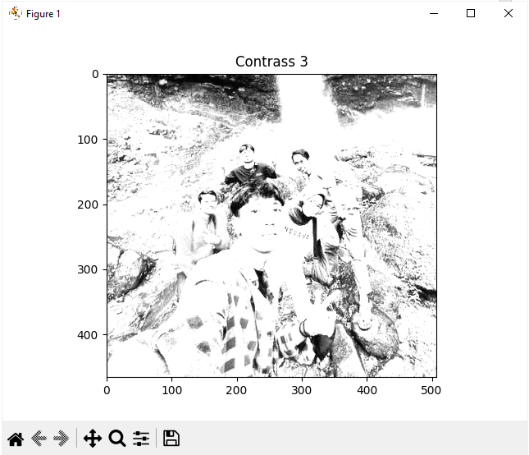

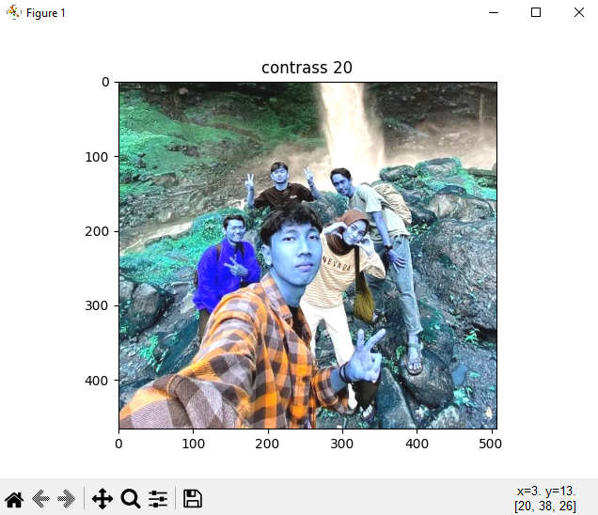 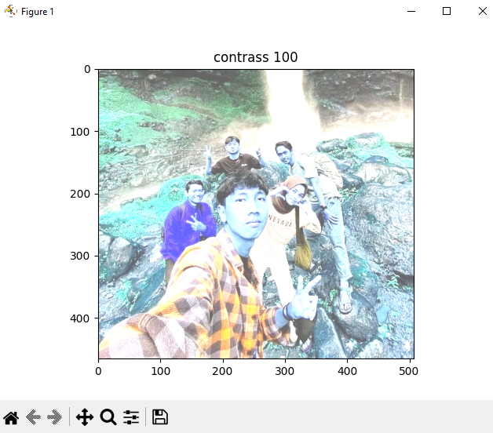

### **Menampilkan hasil autolevel contrass**

